Технічні вимоги до оформлення курсової роботи з дисципліни «Діагностика і моніторинг стану здоров’я»

• курсову роботу виконують державною мовою;
Кількість сторінок:
мінімальний обсяг основного тексту курсової роботи має становити 30 сторінок друкованого тексту (максимальний 33-35 сторінок)
Набір тексту:
• набір тексту здійснюють у текстовому редакторі Microsoft Word через міжрядковий 1,5 інтервал (до тридцяти рядків на сторінці), шрифт Times New Roman прямого накреслення, кегель шрифту – 14 рt, відступи «лівий, правий» - 0 см, відступ першої строки – 1,25 см (однаковий для всього тексту роботи), інтервали «до, після» - 0 см, вирівнювання «по ширині»;

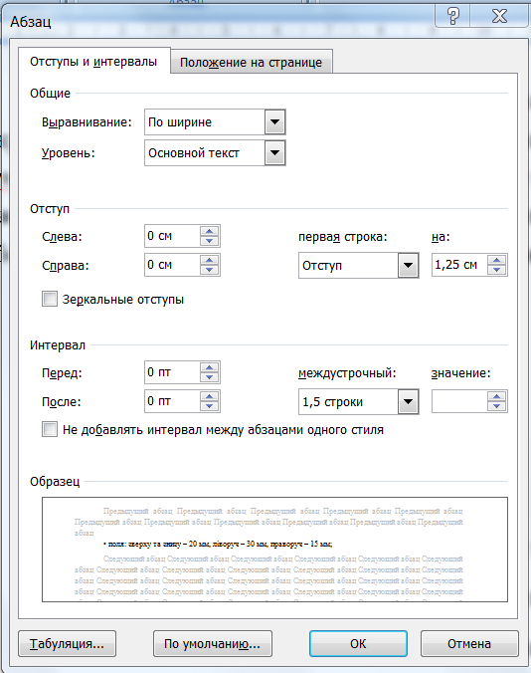

Розмітка сторінки:
• поля: зверху та знизу – 20 мм, ліворуч – 30 мм, праворуч – 15 мм;

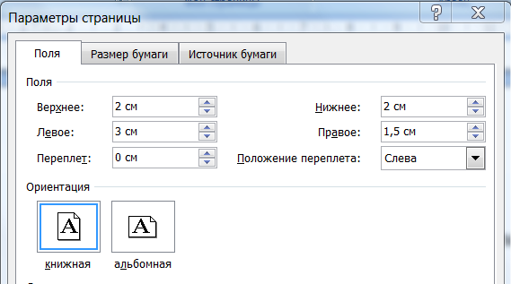

При наборі тексту слід дотримуватись таких загальних норм:
• Текст потрібно набирати без переносів слів.
• Між словами ставити тільки один пробіл.
• Лапки використовувати у варіанті « ».
• Розрізняти тире (–) та дефіс (-). Дефіс – це знак, що з’єднує частини складних слів. Під час друку дефіс має позначення маленької горизонтальної рисочки (-) та не відокремлюється пробілами. Тире – це розділовий знак, що вживається для позначення прямої мови, пауз, перед це (– це є) тощо. Тире у тексті обов’язково з обох боків відділяють пробілами. Широке тире — в науковому тексті не застосовується.

Нумерація сторінок:
• курсову роботу нумерують наскрізно арабськими цифрами;
• не ставлять номер, але враховують при нумерації титульний аркуш;
• номер сторінки проставляють праворуч у верхньому куті сторінки без крапки в кінці;
• параметри номерів сторінок: шрифт – Times New Roman, кегль – 12; стиль – звичайний (Normal).

Рубрикація тексту роботи
передбачає членування на структурні елементи.
• Всі структурні елементи кваліфікаційної роботи подають з нової сторінки.
• Заголовки таких структурних частин роботи, як «ЗМІСТ», «ПЕРЕЛІК СКОРОЧЕНЬ, УМОВНИХ ПОЗНАК, СИМВОЛІВ, ОДИНИЦЬ І ТЕРМІНІВ», «ВСТУП», «ВИСНОВКИ», «ПЕРЕЛІК ДЖЕРЕЛ ПОСИЛАННЯ» не нумерують.
• Заголовки розділів основної частини роботи повинні мати порядкову нумерацію і бути позначеними арабськими цифрами без крапки, наприклад,
«1 ОГЛЯД ЛІТЕРАТУРИ», «2 МЕТОДИ ДІАГНОСТИКИ…»,
«3 КОДУВАННЯ ЗА МКФ В ПАЦІЄНТІВ З…».
• Заголовки структурних елементів роботи, в тому числі заголовки розділів, друкують великими літерами звичайним шрифтом без крапки в кінці з вирівнюванням посередині рядка.
• Рубрикація розділу на підрозділи здійснюється з використанням арабських цифр, причому номер кожної складової містить усі номери відповідних складових вищих ступенів поділу. Номер підрозділу складається з номера розділу і порядкового номера підрозділу, відокремленого крапкою (1.1, 1.2). Після номера підрозділу крапку не ставлять.
• Заголовки підрозділів друкують з абзацного відступу звичайним шрифтом з першої великої літери без крапки в кінці.
• Відстань між заголовками структурних елементів роботи, заголовками розділів, заголовками підрозділів і подальшим або попереднім текстом має містити додатковий міжрядковий інтервал.
• Не дозволено розміщувати назву підрозділу на останньому рядку сторінки.

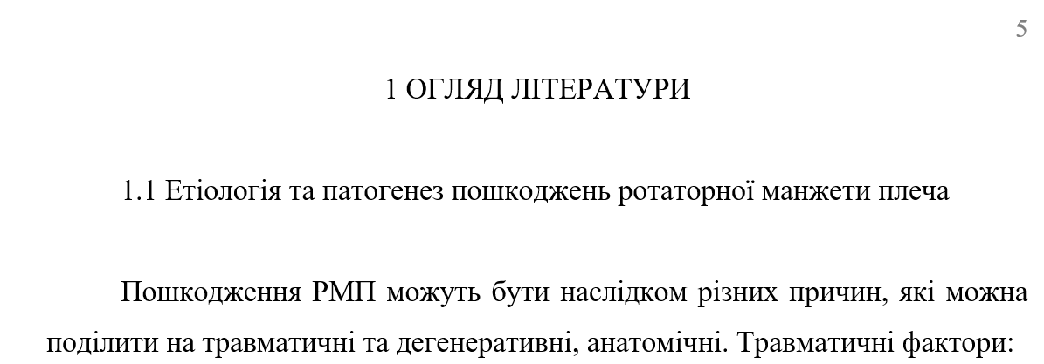

Графічний матеріал
Основними видами графічного матеріалу в курсовій роботі можуть бути графіки, схеми, діаграми, фотографії, які застосовують для кращого подання і розуміння конкретного матеріалу роботи. Всі види графічного матеріалу в роботі позначають словом «Рисунок» та нумерують послідовно арабськими цифрами в межах розділу. Номер рисунку складається з номера розділу та порядкового номера рисунка в цьому розділі, які відокремлюють крапкою (наприклад, «Рисунок 2.1» – перший рисунок другого розділу).
Рисунки мають бути пов’язані з текстом роботи і розміщені безпосередньо після першого посилання на рисунок або якнайближче до нього на наступній сторінці.
Назва рисунка має відображати його зміст, бути конкретною та стислою. Назву рисунка друкують з великої літери та розміщують під ним посередині рядка без крапки в кінці. За потреби пояснювальні дані до рисунка подають безпосередньо після назви рисунка.

Таблиці
Таблицю подають безпосередньо після тексту, у якому її згадано вперше, або на наступній сторінці після першого посилання. На кожну таблицю має бути посилання в тексті роботи із зазначенням її номера.
Таблиці нумерують арабськими цифрами в межах розділу. Номер таблиці складається з номера розділу та порядкового номера таблиці, відокремлених крапкою (наприклад, «Таблиця 3.1» – перша таблиця третього розділу).
Назву таблиці друкують звичайним шрифтом малими літерами з першої великої літери і розміщують над таблицею з абзацного відступу. Наприкінці назви крапка не ставиться. Текст номера та назви таблиці подають 14 кеглем. Текст таблиці, який містить великий об’єм даних, може подаватись 12 кеглем.

Приклад таблиці до розділу 3
Таблиця 3.1 – Домени МКФ, пов'язані з діагностикою порушень постурального балансу
Код | Назва категорії
Розділ «Функції організму»
b235 | Вестибулярні функції
Розділ «Структури організму»
s110 | Структура головного мозку
Розділ «Активність та участь»
d410-d429 | Зміна і підтримка положення тіла  d410 Зміна пози тіла
 | Кількість строк у таблиці визначається кількістю можливих порушень в пацієнта залежно від нозологічної форми в темі роботи

Перелік джерел посилання
Перелік посилань може містити підручники, статті в періодичних виданнях, тези доповідей у збірниках, матеріали конференцій тощо. Посилатися доцільно на останні видання та публікації, не більше як 5-7 річної давнини. Кількість літературних джерел у «Переліку джерел посилання» повинна мати не менше 20 найменувань.
Бібліографічний опис джерел складають відповідно до чинного стандарту з бібліотечної та видавничої справи (Національний стандарт України ДСТУ 8302:2015 «Інформація та документація. Бібліографічне посилання. Загальні положення та правила складання»). У переліку джерел посилання бібліографічні описи подають у порядку, за яким джерела вперше згадують у тексті. Порядкові номери бібліографічних описів у переліку джерел мають відповідати посиланням на них у тексті роботи (номерні посилання).

• курсова робота повинна бути роздрукована способом на одному боці аркуша білого паперу формату А4 (210 × 297 мм);

